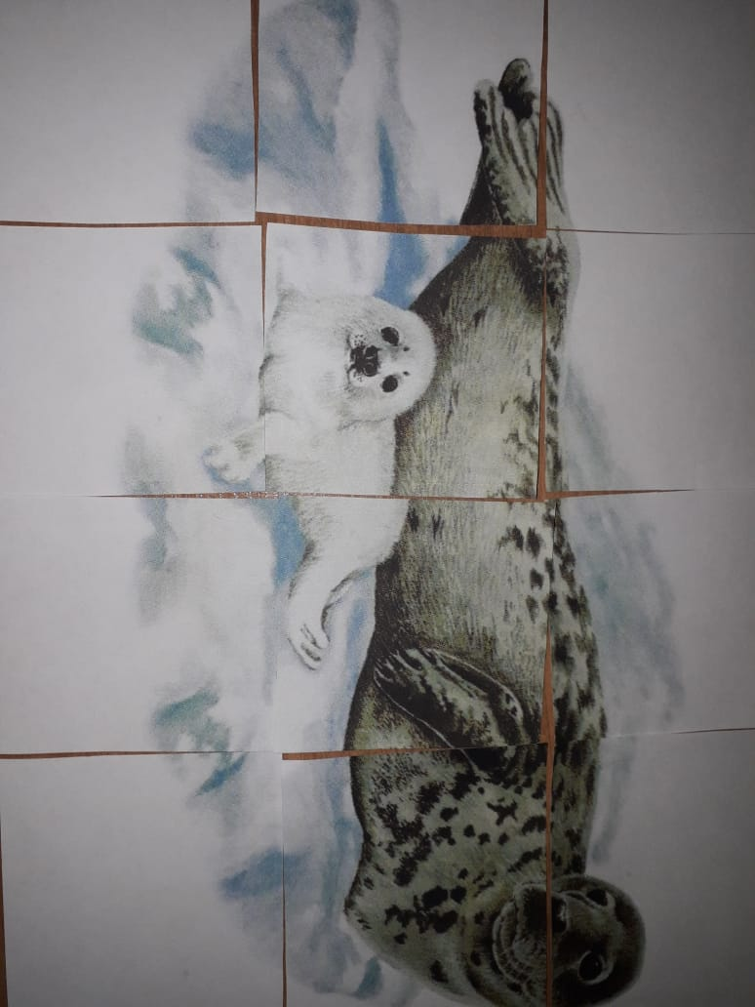 Рисунок составила Скачкова Диана 5 лет